苏州大学实验报告
院、系 | 计算机学院 |  |  | 年级专业 |  |  |  | 姓名 |  | 学号
课程名称 |  | B/S体系软件设计 |  |  |  |  |  |  |  | 成绩
指导教师 |  | 胡沁涵 |  |  | 同组实验者 |  |  |  | 实验日期
实 验 名 称 |  |  | 实验三 Web安全

- 实验目的
- 了解并熟悉常见的攻击手段；
- 掌握基本的XSS、CSRF、SQL注入等漏洞的检测方法；
- 实验内容
- 安装并配置DSVW开源靶场，安装完成并运行，如果浏览器访问后显示如下内容则说明安装完整。
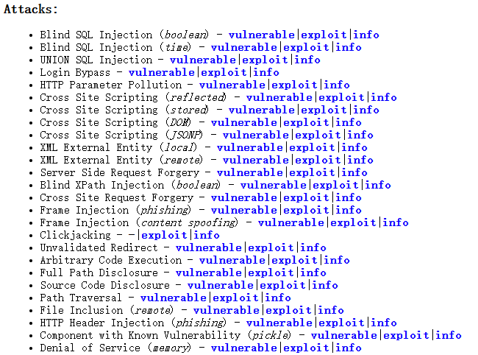
- 完成Blind SQL Injection （boolean）的漏洞检测，尝试获取用户密码，尝试修复漏洞。
- 完成Login Bypass的漏洞检测，尝试绕过登录。
- 完成Cross Site Scripting（DOM）的漏洞检测，尝试进行代码注入
- 完成Cross Site Request Forgery的漏洞检测，尝试进行跨域攻击
- 实验步骤和结果
（每题都按照设计思路、代码、运行截图几部分编写）

- 实验总结
（心得体会、遇到的问题、如何解决这些问题等）

